ΘΕΜΑ 4
Ο ιδιοκτήτης ενός αγροκτήματος θέλει να μετρήσει την περίμετρό του.
Γνωρίζει ότι το αγρόκτημα έχει το σχήμα ενός τραπεζίου ΑΒΓΔ και ο τοπογράφος, που το ανέλαβε, το φωτογράφισε με drone. Ξέρει ότι ΑΒ = 30 μέτρα και ΓΔ = 60 μέτρα.
Βλέπει, όμως, ότι δεν μπορεί να μετρήσει την πλευρά ΒΓ, γιατί υπάρχει ένας νερόλακκος, όπως φαίνεται στην εικόνα. Σκέφτηκε, λοιπόν, ως εξής:
Σημείωσε ένα σημείο Ε στην όχθη του ποταμού και σχεδίασε μια ευθεία ΕΖ, παράλληλη στην πλευρά ΑΒ, η οποία τέμνει (δηλαδή, κόβει) την πλευρά ΒΓ στο σημείο Ζ. Πλέον, ο τοπογράφος μπορεί να μετρήσει τα τμήματα ΑΕ, ΕΔ και ΒΖ με μετροταινία.
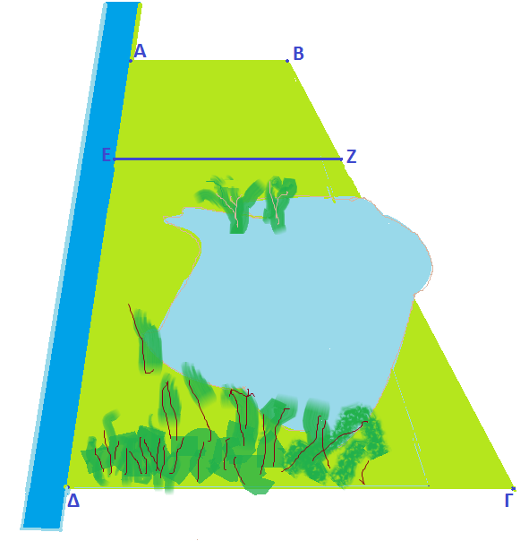
νερόλακκος
ποτάμι
α) Ποια ιδέα της Γεωμετρίας προσπαθεί να χρησιμοποιήσει ο τοπογράφος;
(Μονάδες 07)

β) Από τις μετρήσεις ο τοπογράφος βρήκε τα εξής: ΑΕ = 15 μέτρα, ΕΔ = 36 μέτρα και ΒΖ = 25 μέτρα.
- Ποια σχέση συνδέει τα μήκη των τμημάτων ΑΕ, ΕΔ, ΒΖ και ΖΓ; (Μονάδες 06)
- Πόσο είναι το μήκος του τμήματος ΖΓ που θα βρει; (Μονάδες 07)

γ) Πόση είναι, τελικά, η περίμετρος του αγροκτήματος; (Μονάδες 05)

